PRÁCTICA 3
Autor: Julio Escudero Cuesta

ACTIVIDAD 1 y 2

Modelar el sistema propuesto en el enunciado con MAST y realizar el análisis de planificabilidad bajo diferentes circunstancias:
• planificación por prioridades fijas
• planificación LC-EDF
• planificación GC-EDF

Para ello tener en cuenta lo siguiente:
• modelar la red como si fuera un procesador (no vamos a tener en
cuenta sobrecargas o drivers)
• proponer la asignación de prioridades o plazos de planificación que os
parezca más adecuada para planificar el sistema sin hacer uso de la
asignación automática.

Repetir los experimentos de la Actividad 1 y anotar los tiempos de
respuesta obtenidos considerando que se tienen tiempos de ejecución
fijos en las actividades:
• tiempos de ejecución de mejor caso iguales a los de peor caso

Para modelar el sistema con MAST con una política de planificabilidad u otra hay que ajustar los planificadores y las tareas que se realizan en ellos a una política FP o EDF.

En mi caso he asignado prioridades de acuerdo al plazo de ejecución de la última tarea de cada flujo. Las tareas del primer flujo tienen prioridad mayor que las tareas del segundo flujo y estas a su vez tienen más prioridad que las tareas del tercer flujo (Deadline Monotonic).

En el siguiente caso se muestra una imagen del sistema planificado con EDF

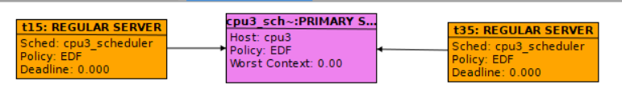

A la hora de realizar el análisis, es importante marcar o no si el sistema planificado con EDF va a utilizar un reloj global o un reloj local

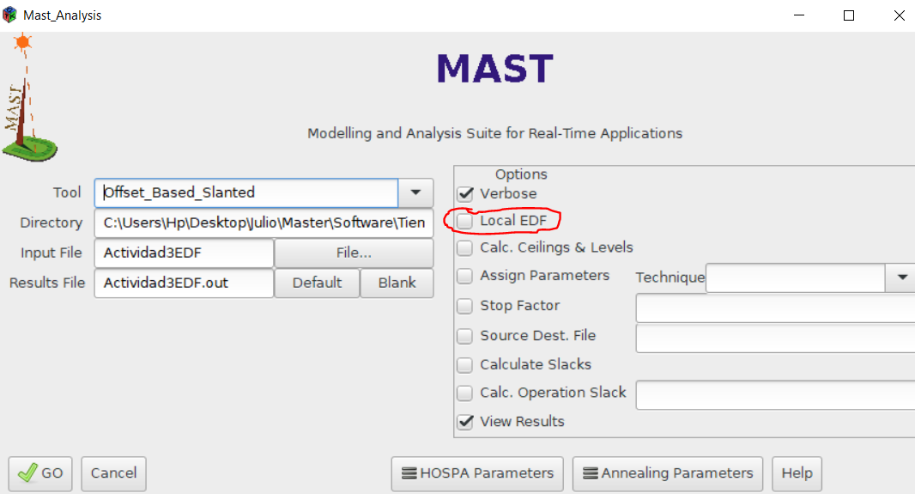

EDF con reloj global significa que todas las tareas del sistema utilizan un reloj común para medir sus plazos y, por tanto, cuando una tarea debe entrar en ejecución de acuerdo al tiempo que le queda para su vencimiento.
En EDF con reloj local cada tarea tiene su reloj independiente que calcula su plazo de vencimiento.
Además, como cada tarea no tiene en cuenta el plazo de ejecución de las demás tareas dentro del sistema, los tiempos de ejecución crecen desmesuradamente.

A continuación se muestran los tiempos de ejecución para el sistema propuesto con las diferentes políticas de ejecución y los diferentes análisis realizados (Holistic y offset-based slanted).

 |  | Cb=0 |  |  | Cb=C
 |  | τ15 | τ23 | τ35 | τ15 | τ23 | τ35
FP | Holistic | 30 | 72 | 332 | 28 | 58 | 178
FP | Offset-based (Slanted) | 28 | 68 | 298 | 28 | 48 | 134
LC-EDF | Holistic | 355 | 225 | 441 | 252 | 159 | 300
LC-EDF | Offset-based (Slanted) | X | X | X | X | X | X
GC-EDF | Holistic | 89 | 81 | 89 | 82 | 65 | 74
GC-EDF | Offset-based (Slanted) | 89 | 81 | 89 | 82 | 65 | 74

Como se puede comprobar en este caso, el sistema no es planificable con ninguna política de planificación ni utilizando ningún análisis. Se aprecia muy bien el funcionamiento tanto de FP como de EDF. Con la asignación de prioridades realizadas en el sistema de prioridades fijas, el flujo 3 (cuya última tarea era la T35) se sobrepasa mucho de su plazo, mientras que las otras dos cumplen sus plazos holgadamente.
Utilizando EDF con reloj local los tiempos de ejecución se disparan notablemente. El tiempo de ejecución del flujo 2 es esta vez el menor, debido a que el número de tareas a ejecutar son menores. Hay menos relojes que midan los plazos de ejecución y menos competencia por los recursos del sistema.
Utilizando EDF con reloj global los tiempos tienden a igualarse, aunque en este caso el flujo uno supera su plazo de ejecución.

En el caso en el que los tiempos de mejor caso se han igualado a los tiempos de peor caso los tiempos obtenidos en el análisis son levemente menores. Esto puede deverse principalmente a que al definir un sistema con menos variabilidad en los tiempos de respuesta (en la Actividad 1 los tiempos de respuesta de mejor caso eran 0), el análisis de planificabilidad es capaz de obtener mejores resultados.

Actividad 3

Modificar el sistema distribuido original para eliminar la CPU3 y hacer que sus actividades se ejecuten en la CPU1 con las tareas de inicio del flujo e2e (se ha reducido la carga para mantener la original de la CPU1). Aplicar todas las técnicas de análisis disponibles en MAST y anotar los tiempos de respuesta obtenidos para la última tarea de cada flujo e2e:
• utilizar las mismas asignaciones de prioridades y plazos de
planificación propuestos en la Actividad 1
• hacer los experimentos para los casos en los que los tiempos de
ejecución de mejor caso son iguales a los de peor caso, y también en
los que son iguales a cero.

 |  | Cb=0 |  |  | Cb=C
 |  | τ15 | τ23 | τ35 | τ15 | τ23 | τ35
FP | Holistic | 38 | 92 | 1019 | 30 | 66 | 509
FP | Offset-based Approx. | 26 | 84 | 983 | 26 | 66 | 533
FP | Offset-based brute force | 26 | 80 | 854 | 23 | 58 | 460
FP | Offset-based slanted | 26 | 80 | 854 | 23 | 58 | 460
FP | Offset-based with prec. | 26 | 80 | 666 | 23 | 63 | 383
LC-EDF | Holistic | 1000E +100 | 1000E +100 | 1000E +100 | 1000E +100 | 1000E +100 | 1000E +100
LC-EDF | Offset-based Approx. | X | X | X | X | X | X
LC-EDF | Offset-based with prec. | X | X | X | X | X | X
GC-EDF | Holistic | 101 | 101 | 101 | 91 | 81 | 84
GC-EDF | Offset-based Approx. | 135 | 117 | 120 | 133 | 115 | 118

Los resultados de los tiempos de respuesta son los esperados. El análisis Holistic es el que da tiempos de respuesta más altos, por ser el más pesimista (proporciona cotas superiores a los tiempos de respuesta). Los análisis con los distintos offset también son los esperados. Sin embargo el de fuerza bruta da tiempos menores al offset normal, supongo que porque el sistema es muy sencillo.
De nuevo se comprueba que con prioridades fijas el flujo 3 se dispara e incumple por mucho su plazo de ejecución, mientras que los otros dos flujos si cumplen sus plazos holgadamente.
Con EDF y reloj local el sistema no coverge, sus tiempos tienden a infinito.

Actividad 4 (voluntaria)

Modelar y analizar el sistema original bajo dos nuevas condiciones de
planificación:
• planificación LC-EDF en los procesadores y FP en la red
• planificación GC-EDF en los procesadores y FP en la red

Como para la Actividad 1, proponer la asignación de prioridades o plazos de planificación que os parezca más adecuada, y aplicar la técnica de análisis Holistic sobre las dos versiones del sistema anotando los tiempos de respuesta obtenidos para la última tarea de cada flujo e2e:
• considerar los casos en los que los tiempos de ejecución de mejor
caso son iguales a los de peor caso, y también en los que son iguales
a cero

Partiendo del sistema de la Actividad 1, se determinan los planificadores de las 3 cpus con planificación por EDF y la cpu que simboliza la red con planificación FP. Las tareas de esta última cpu tienen prioridades de acuerdo al flujo al que pertenecen y si el plazo de ejecución es menor o mayor
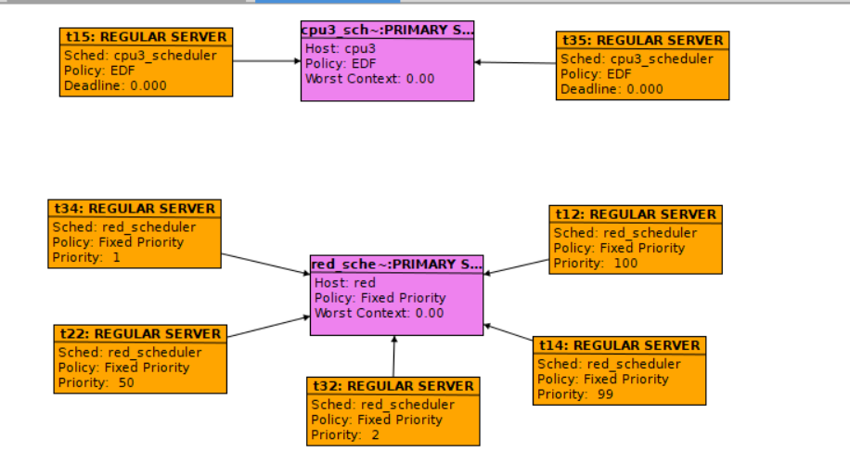

Los resultados obtenidos son los siguientes:

 |  | Cb=0 |  |  | Cb=C
 |  | τ15 | τ23 | τ35 | τ15 | τ23 | τ35
LC-EDF | Holistic | 168 | 122 | 248 | 130 | 94 | 178
GC-EDF | Holistic | 114 | 108 | 152 | 90 | 80 | 110

Como se puede comprobar, en ningún momento se cumplen con los plazos del enunciado. Además, como ya se ha ido viendo, utilizar un reloj local deriva en unos periodos de ejecución mucho peores que utilizando reloj global para todas las tareas. El análisis con EDF global obtiene mejores tiempos de respuesta y de nuevo al igual tiempos de mejor caso a tiempos de peor caso los tiempos resultantes son más bajos.

